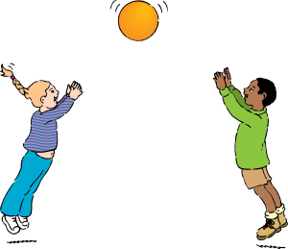 |  | 
 |    | 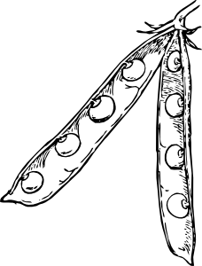
 | 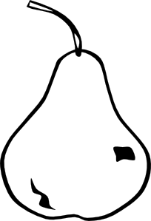 | 
 |  | 
 |  | 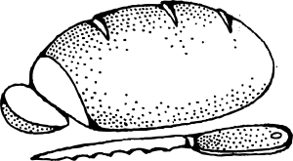
 | 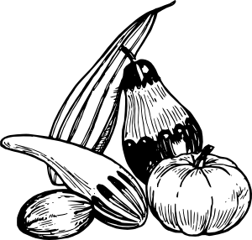 | 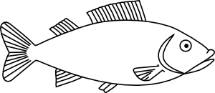
 |  | 
 |  | 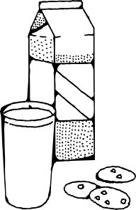
 | 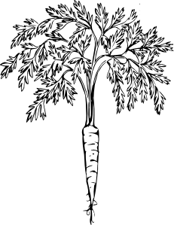 | 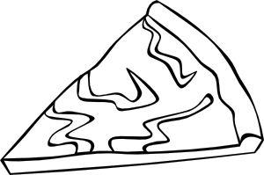

Citace obrazového materiálu:

Děti [cit. 2011-04-30]. Dostupný pod licencí Public Domain na WWW: <http://www.clker.com/clipart-12417.html>.
Chlapec [cit. 2011-04-30]. Dostupný pod licencí Public Domain na WWW: <http://www.clker.com/clipart-10379.html>.
Bonbon [cit. 2011-04-30]. Dostupný pod licencí Public Domain na WWW: <http://www.clker.com/clipart-b-w-candy.html>.
Džus [cit. 2011-04-30]. Dostupný pod licencí Public Domain na WWW: <http://www.clker.com/clipart-12933.html>.
Cola [cit. 2011-04-30]. Dostupný pod licencí Public Domain na WWW: <http://www.clker.com/clipart-3935.html>.
Hrášek [cit. 2011-04-30]. Dostupný pod licencí Public Domain na WWW: <http://www.clker.com/clipart-pea-pod.html>.
Hruška [cit. 2011-04-30]. Dostupný pod licencí Public Domain na WWW: <http://www.clker.com/clipart-4048.html>.
Vejce [cit. 2011-04-30]. Dostupný pod licencí Public Domain na WWW: <http://www.clker.com/clipart-13458.html>.
Jahoda [cit. 2011-04-30]. Dostupný pod licencí Public Domain na WWW: <http://www.clker.com/clipart-13227.html>.
Párky [cit. 2011-04-30]. Dostupný pod licencí Public Domain na WWW: <http://www.clker.com/clipart-4073.html>.
Chléb [cit. 2011-04-30]. Dostupný pod licencí Public Domain na WWW: <http://www.clker.com/clipart-13386.html>.
Ryba [cit. 2011-04-30]. Dostupný pod licencí Public Domain na WWW: <http://www.clker.com/clipart-24040.html>.
Jablko [cit. 2011-04-30]. Dostupný pod licencí Public Domain na WWW: <http://www.clker.com/clipart-4011.html>.
Mléko [cit. 2011-04-30]. Dostupný pod licencí Public Domain na WWW: <http://www.clker.com/clipart-13257.html>.
Mrkev [cit. 2011-04-30]. Dostupný pod licencí Public Domain na WWW: <http://www.clker.com/clipart-26549.html>.
Pizza [cit. 2011-04-30]. Dostupný pod licencí Public Domain na WWW: <http://www.clker.com/clipart-2017.html>.
Bábovka [cit. 2011-04-30]. Dostupný pod licencí Public Domain na WWW: <http://www.clker.com/clipart-13022.html> Zelenina [cit. 2011-04-30]. Dostupný pod licencí Public Domain na WWW: <http://www.clker.com/clipart-26682.html>.
Hamburger [cit. 2011-04-30]. Dostupný pod licencí Public Domain na WWW: <http://www.clker.com/clipart-4078.html>.
Brambůrky [cit. 2011-04-30]. Dostupný pod licencí Public Domain na WWW: <http://www.clker.com/clipart-13003.html>.

